22. Интерференция света. Принцип суперпозиции световых

волн. Оптическая разность хода. Условия максимумов и минимумов интерференции

**Интерференция света**

При наложении гармонических (в общем случае когерентных) световых волн происходит перераспределение светового потока в пространстве, в результате чего в одних местах возникают максимумы, а в других – минимумы интенсивности. *Интерференция* - явление сложения световых пучков, ведущее к образованию светлых и темных полос. Волны называют *когерентными*, если не изменяется с течением времени разность фаз складываемых волн, т. е. $∆φ = const$. Иначе говоря, когерентность – это согласованное протекание колебательных (волновых) процессов.

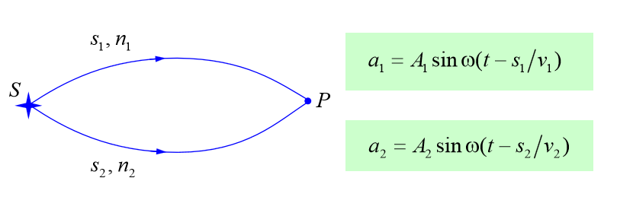

**Принцип суперпозиции световых волн**

*При наложении световых волн результирующий световой вектор является суммой световых векторов отдельных волн.*

*Оптическая длина пути* - это геометрическая длина, умноженная на показатель преломления.

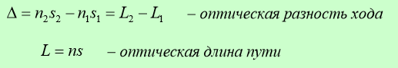

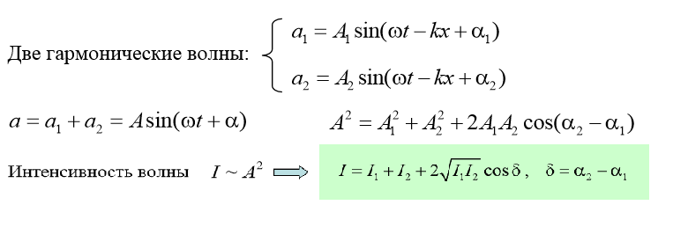

**Условия максимумов и минимумов интерференции**

*Максимальное усиление света* наблюдается в тех точках пространства, для которых разность хода световых лучей ***∆*** равна целому числу длин волн или четному числу полуволн.

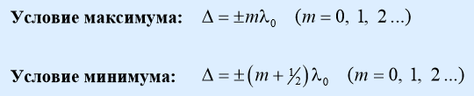

*Минимум интенсивности* при ослаблении света наблюдается при условии, если разность хода ***∆*** равна полуцелому числу длин волн или нечетному числу полуволн.